
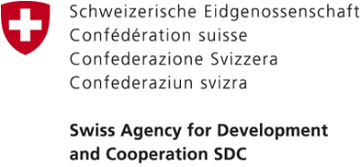
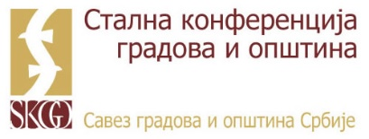

РЕГИОНАЛНА РАДИОНИЦА /
ОКРУЖНИ СЕМИНАР
„Социјална заштита у јединицама локалне самоуправе“
Јагодина, 25. јун 2019. године
Поморавски управни округ, Кнегиње Милице бр. 80а, сала округа

10.00 – 10.30 | Пријављивање учесника и кафа добродошлице
10.30 – 11.15 | Уводно обраћање
- Горан Милосављевић, начелник Поморавског управног округа
- Небојша Павловић, начелник Подунавског управног округа
- Божидар Дакић, директор Републичког завода за социјалну заштиту
- Мирјана Комненовић, саветница за социјалну заштиту СКГО
- Представљање учесника и Реализаторског тима Републичког завода за социјалну заштиту
11.15 – 12.00 | Нормативни оквир који уређује обавезе и одговорности ЈЛС у обезбеђивању социјалне заштите
12.00 – 12.15 | П а у з а
12.15 – 13.00 | Социјална заштита Поморавског и Подунавског округа
- Преглед институционалних капацитета и социјалних услуга у региону и по ЈЛС
- Мере социјалне политике - наменски трансфери и очекивани исходи њихове примене
- Уочене тешкоће у остваривању социјалне заштите
13.00 – 14.30 | Мапирање расположивих капацитета и могућности на регионалном нивоу
- Преглед расположивих капацитета
- Ограничења у коришћењу расположивих капацитета
- Очекивана подршка са националног и регионалног нивоа
- Дискусија
14.30 – 15.00 | Затварање семинара
15.00 – 16.00 | Ручак

